**实验三**

**实验目的与要求**：理解分治法的基本思想和设计方法。

**实验题目：**

**1．寻找中项**

**对于长度为的整型数组，随机生成其数组元素值，然后实现一个线性时间的算法，在该数组中查找其中项。**

对于****个已排序的数组 ，其中项是其中间元素。如果****是奇数，则中项是序列中第个元素；如果****是偶数，则存在两个中间元素，所处的位置分别是和，在这种情况下，我们将选择第个最小元素。这样，综合两种情况，中项是第最小元素。

**2．寻找最邻近的点对**

**设是平面上个点构成的集合S，设计和实现找出集合S中距离最近点对的算法。**

设中的点为平面上的点，它们都有2个坐标值和。为了将平面上点集线性分割为大小大致相等的2个子集和，我们选取一垂直线作为分割直线。其中为中各点坐标的中位数。由此将分割为和。从而使和分别位于直线的左侧和右侧，且。由于是中各点坐标值的中位数，因此和中的点数大致相等。递归地在和上解最接近点对问题，我们分别得到和中的最小距离和。现设。若的最接近点对之间的距离则和必分属于和。不妨设，，那么和距直线的距离均小于。因此，我们若用和分别表示直线的左边和右边的宽为的2个垂直长条，则，，如图所示：

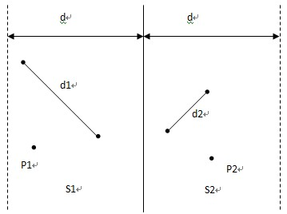

在一维的情形，距分割点距离为的2个区间，中最多各有中一个点。因而这2点成为唯一的末检查过的最接近点对候选者。二维的情形则要复杂些，此时，中所有点与中所有点构成的点对均为最接近点对的候选者。在最坏情况下有对这样的候选者。但是和中的点具有以下的稀疏性质，它使我们不必检查所有这对候选者。考虑中任意一点,它若与中的点构成最接近点对的候选者，则必有。满足这个条件的中的点有多少个呢？容易看出这样的点一定落在一个的矩形中，如下图所示:

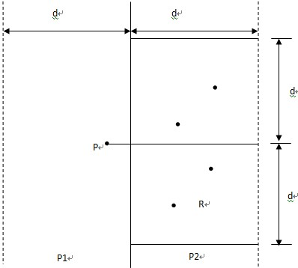

由的意义可知中任何2个中的点的距离都不小于。由此可以推出矩形中最多只有6个中的点。事实上，我们可以将矩形的长为的边3等分，将它的长为的边2等分，由此导出6个的矩形。如左图所示:

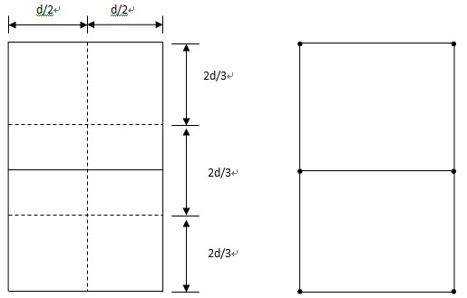

若矩形中有多于6个中的点，则由鸽舍原理易知至少有一个的小矩形中有2个以上中的点。设是这样2个点，它们位于同一小矩形中，则：



因此 。这与的意义相矛盾。也就是说矩形中最多只有6个中的点。右图是矩形中含有中的6个点的极端情形。由于这种稀疏性质，对于中任一点，中最多只有6个点与它构成最接近点对的候选者。因此，在分治法的合并步骤中，我们最多只需要检查对候选者，而不是对候选者。这是否就意味着我们可以在时间内完成分治法的合并步骤呢？现在还不能做出这个结论，因为我们只知道对于中每个中的点最多只需要检查中的6个点，但是我们并不确切地知道要检查哪6个点。为了解决这个问题，我们可以将和中所有的点投影到垂直线上。由于能与点一起构成最接近点对候选者的中点一定在矩形中，所以它们在直线上的投影点距在上投影点的距离小于。由上面的分析可知，这种投影点最多只有6个。因此，若将和中所有的点按其坐标排好序，则对中所有点，对排好序的点列作一次扫描，就可以找出所有最接近点对的候选者，对中每一点最多只要检查中排好序的相继6个点。